PENERAPAN PENDEKATAN DISCOVERY LEARNING UNTUK MENINGKATKAN HASIL BELAJAR SISWA PADA TEMA SELALU BERHEMAT ENERGI SUBTEMA
MACAM-MACAM SUMBER ENERGI

(Penelitian Tindakan Kelas Pada Siswa Kelas IV
SDN Bojongsalam)

SKRIPSI

Diajukan untuk Memenuhi Salah Satu Syarat Memperoleh
Gelar Sarjana Pendidikan Guru Sekolah Dasar



oleh
FITRI RAHAYU LISTIYANI
NIM 105060028

PROGRAM STUDI PENDIDIKAN GURU SEKOLAH DASAR

FAKULTAS KEGURUAN DAN ILMU PENDIDIKAN

UNIVERSITAS PASUNDAN

BANDUNG

2014

PENERAPAN PENDEKATAN DISCOVERY LEARNING UNTUK MENINGKATKAN HASIL BELAJAR SISWA PADA TEMA SELALU BERHEMAT ENERGI SUBTEMA
MACAM-MACAM SUMBER ENERGI

(Penelitian Tindakan Kelas Pada Siswa Kelas IV
SDN Bojongsalam)

oleh
FITRI RAHAYU LISTIYANI
NIM 105060028

LEMBAR PENGESAHAN SKRIPSI

Disetujui,

Pembimbing I Pembimbing II

Dr. Cartono, M.Pd., M.T. Drs. Yusuf Ibrahim, M.P., M.Pd.
NIPY. 15110301 NIPY. 15110062

Dekan FKIP Unpas, Ketua Program Studi PGSD,

Drs. H. Dadang Mulyana, M.Si. Dra. Aas Saraswati, M.Pd.
NIPY. 1510028 NIPY. 195910161984032001

“Allah tidak membebani seseorang melainkan sesuai dengan kesanggupannya. Ia mendapat pahala ( dari kebajikan ) yang di usahakannya dan ia mendapat siksa (dari kejahatan ) yang dikerjakannya. ( mereka berdo’a ): “Ya Tuhan kami, janganlah engkau hukum kami jika kami lupa atau kami tersalah. Ya Tuhan kami, janganlah engkau bebankan kepada kami beban yang berat sebagaimana Engkau bebankan kepada orang-orang yang sebelum kami.Ya Tuhan kami, janganlah Engkau pikulkan kepada kami apa yang tak sanggup kami memikulnya. Beri maaflah kami, dan rahmatilah kami. Engkaulah penolong kami, maka tolonglah kami terhadap kaum yang kafir”
( Q.S Al Baqarah: 286).

Dengan menyebut nama Allah Yang Maha Pemurah lagi Maha Penyayang
Sebuah karya mungil ini ku persembahkan
Untuk ayahanda, mamah, kakek dan nenek tercinta.

Semoga karya mungil ini dapat menjadi ladang
Ibadah dan amal khususnya bagi peneliti dalam
Menciptakan dunia pendidikan yang lebih baik.
Amiin.

PERNYATAAN KEASLIAN SKRIPSI

Dengan ini saya yang bertanda tangan dibawah ini,
Nama | : | Fitri Rahayu Listiyani
NIM | : | 105060028
Judul Skripsi | : | Penerapan Pendekatan Discovery Learning untuk Meningkatkan Hasil Belajar Siswa pada Tema Selalu Berhemat Energi Subtema Macam-Macam Sumber Energi (Penelitian Tindakan Kelas Pada Siswa Kelas IV SDN Bojongsalam)
Menyatakan bahwa skripsi dengan judul diatas beserta seluruh isi adalah benar-benar hasil karyawa saya sendiri, dan saya tidak melakukan penjiplakan atau pengutipan dengan cara-cara yang tidak sesuai dengan etika keilmuan yang berlaku dalam masyarakat keilmuan. Atas pernyataan ini, saya siap menanggung resiko/sanksi yang dijatuhkan kepada saya apabila dikemudian ditemukan adanya pelanggaran terhadap etika keilmuan dalam karya saya ini, atau ada klaim dari pihak lain terhadap keaslian karya saya ini.

Bandung, September 2014
Yang Membuat Pernyataan

Fitri Rahayu Listiyani
NIM. 105060028
DAFTAR RIWAYAT HIDUP

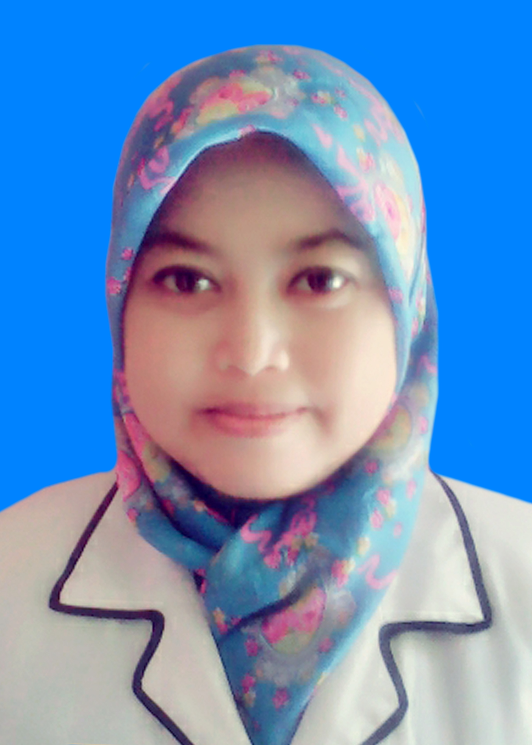
Peneliti bernama Fitri Rahayu Listiyani dilahirkan di kota Sumedang pada tanggal 16 April 1991. Peneliti adalah anak pertama dari pasangan suami istri Rahmat Gumerah S.Pd dan Cicih Mulyani. Riwayat pendidikan adalah sebagai berikut.
Peneliti masuk taman kanak-kanak Ketilang Cadasngampar pada tahun 1996, kemudian Sekolah Dasar di SDN Bojongsalam Kec. Wado Kab. Sumedang pada tahun 1997, lulus pada tahun 2003. Melanjutkan ke SLTP Negeri 1 Wado Kec. Wado dan lulus pada tahun 2006. Setelah lulus, melanjutkan ke tingkat yang lebih tinggi yaitu SMA Negeri Situraja dan lulus pada tahun 2009. Dan sejak tahun 2010 hingga saat sekarang masih terdaftar sebagai mahasiswa PGSD UNPAS Bandung.
Pada tahun 2014, peneliti menyelesaikan skripsi yang berjudul Penerapan Pendekatan Discovery Learning untuk Meningkatkan Hasil Belajar Siswa pada Tema Selalu Berhemat Energi Subtema Macam-Macam Sumber Energi (Penelitian Tindakan Kelas Pada Siswa Kelas IV SDN Bojongsalam)

OUTLINE
- Metode Discovery
- Pengertian Metode Discovery
- Langkah-langkah Penggunaan Metode Discovery
- Kelebihan dan Kelemahan Metode Discovery
- Hasil Belajar Peserta Didik
- Pengertian Hasil Belajar
- Factor-faktor yang Mempengaruhi Hasil Belajar
- Ciri-ciri Hasil Belajar yang Optimal
- Pembelajaran Tematik
- Pengertian Pembelajaran Tematik
- Landasan Pembelajaran Tematik
- Karakteristik Pembelajaran Tematik
- Pengembangan Materi
- Pembelajaran IPA
- Sumber-sumber Energi
- Manfaat Listrik
- Penghematan Energi
- Karakteristik Materi Dan Bahan Ajar
- Keluasan dan Kedalaman Materi
- Kompetensi Inti, Kompetensi Dasar dan Indikator Pencapaian
- Bahan dan Media Belajar
- Strategi Pembelajaran
- Sistem Evalusi Belajar
